Pemodelan Hujan–Debit dan Genangan 2D untuk Analisis Banjir pada DAS Buntung, Kabupaten Sidoarjo

* Nur Izzah Elsa Nanda¹, Yang Ratri Savitri¹, Mahendra Andiek Maulana¹
¹Departemen Teknik Sipil, Fakultas Teknik Sipil, Perencanaan, dan Kebumian, Institut Teknologi Sepuluh Nopember, Surabaya
*nurizzahelsananda@gmail.com

Abstract
Floods are the most frequent natural disasters in Indonesia, accounting for 55.07% of national disasters. Sidoarjo Regency, especially Waru District, is highly prone to flooding due to the overflow of the Buntung River. Flood inundation can persist for up to two days with water depths reaching 30–40 cm. Rapid residential and industrial development has reduced water catchment areas, while high rainfall intensity, tidal fluctuations, and narrowing of the downstream river channel further worsen flooding conditions.This study aims to analyze the characteristics and distribution of flood inundation under a 10-year return period scenario in the Buntung Watershed. Hydrological analysis used annual maximum rainfall data from 2013–2024, with areal rainfall estimated using the Thiessen Polygon method. Design flood discharge was simulated using the HEC-HMS rainfall–runoff model and applied as the upstream boundary condition in the HEC-RAS 2D hydraulic model to simulate flood inundation patterns. Prior to calibration, sensitivity analyses were conducted on numerical configurations and hydraulic parameters. Numerical evaluation included mesh size and computation interval, while hydraulic parameters consisted of Manning’s roughness coefficient and Curve Number (CN). The results showed that a mesh size of 30 m and a computation interval of 10 s provided the optimal model configuration. Manning’s coefficient was identified as the most influential parameter affecting inundation extent and depth. Model calibration produced an RMSE value of 0.045 m and an NSE value of 0.724, indicating good agreement between simulation and observed inundation conditions. Simulation results showed that flood inundation covered 33.70% of the watershed area. Inundation depths of <10 cm (26.32%), 10–20 cm (22.58%), 20–30 cm (17.38%), 30–50 cm (22.27%), and >50 cm (11.45%) were predominantly distributed in the downstream area, particularly Waru and Sedati Districts, due to flat topography and tidal backwater effects.

Keywords: Flood, Inundation, HEC-RAS 2D, Rainfall-Runoff, Buntung Watershed

Abstrak
Banjir merupakan bencana alam dengan frekuensi kejadian tertinggi di Indonesia, mencakup 55,07% dari total bencana nasional. Kabupaten Sidoarjo, khususnya Kecamatan Waru, merupakan wilayah rawan banjir akibat luapan Sungai Buntung. Genangan di wilayah tersebut dapat berlangsung hingga dua hari dengan kedalaman 30–40 cm. Pesatnya perkembangan tata guna lahan untuk kawasan permukiman dan industri menyebabkan berkurangnya daerah resapan air. Tingginya curah hujan, pasang surut air laut, serta penyempitan dan penyumbatan aliran di hilir sungai turut memperburuk kondisi banjir. Penelitian ini bertujuan menganalisis karakteristik dan sebaran genangan dengan kala ulang rencana tertentu. Analisis hidrologi menggunakan data curah hujan maksimum tahunan 2013–2024, curah hujan kawasan dihitung dengan metode Poligon Thiessen. Debit banjir rancangan disimulasikan menggunakan model hujan-debit HEC-HMS sebagai kondisi batas hulu pada pemodelan hidraulika dua dimensi HEC-RAS 2D untuk mensimulasikan pola genangan. Sebelum melakukan proses kalibrasi, analisis sensitivitas dilakukan secara terpisah antara konfigurasi numerik dan parameter hidraulik. Evaluasi konfigurasi numerik mesh dan computation interval digunakan untuk mengetahui konfigurasi model optimal. Sedangkan untuk parameter model hidraulik yaitu Manning dan Curve Number. Hasil penelitian menunjukkan bahwa ukuran mesh 30 m dan computation interval 10 detik merupakan konfigurasi optimal. Parameter Manning paling berpengaruh signifikan terhadap luas dan kedalaman genangan. Proses kalibrasi model menghasilkan nilai RMSE 0,045 m dan NSE 0,724, sehingga model mampu merepresentasikan kondisi genangan dengan baik pada kejadian kalibrasi yang digunakan. Hasil simulasi menunjukkan total genangan mencapai 33,70% dari luas DAS. Sebaran genangan dengan kedalaman < 10 cm 26,32 %, genangan kedalaman 10 - 20 cm 22,58%, genangan kedalaman 20 - 30 cm 17,38%, genangan kedalaman 30 – 50 cm 22,27%, dan genangan kedalaman >50 cm sebesar 11,45%, dominan tersebar di wilayah hilir Sungai Buntung meliputi Kecamatan Waru dan Kecamatan Sedati, akibat karakteristik topografi yang landai serta pengaruh backwater pasang surut air laut.

Kata Kunci: Banjir, Genangan, HEC-HMS, HEC-RAS 2D, DAS Buntung

PENDAHULUAN

Banjir merupakan bencana alam yang sering terjadi di negara berkembang, termasuk di Indonesia (Savitri dkk., 2021). Jumlah kejadian bencana banjir sebesar 55,07% dari total insiden bencana yang terjadi secara nasional, sehingga menunjukkan urgensi penanganan dan mitigasi yang lebih sistematis (BNPB, 2025). Banjir menyebabkan banyak kerugian seperti mengganggu komunikasi, transportasi, korban jiwa, kerusakan material dan infrastruktur (Hidayah et al., 2023). Salah satu daerah yang sering mengalami kejadian banjir adalah Kabupaten Sidoarjo.
Kabupaten Sidoarjo merupakan salah satu bagian dari kawasan strategis Gerbang Kertosusila yang memiliki fungsi sebagai daerah penyangga Kota Surabaya. Aktivitas utama yang menjadi pendukung Kabupaten Sidoarjo bagi Kota Surabaya meliputi aktivitas industri, permukiman, transportasi dan pertanian. Pesatnya perkembangan aktivitas tersebut menyebabkan lahan terbangun meningkat, sehingga daerah resapan air menurun dan menyebabkan terjadi bencana banjir di Kabupaten Sidoarjo (Setiawan dkk., 2021). Menurut BNPB (2018) dalam Laporan Indeks Risiko Bencana, Kabupaten Sidoarjo memiliki nilai indeks risiko bencana banjir sebesar 16,7 dan termasuk dalam kategori risiko banjir tinggi. Salah satu kecamatan yang memiliki risiko bencana banjir tinggi adalah Kecamatan Waru (Setiawan, 2021). Kecamatan Waru sering terdampak banjir akibat luapan DAS Buntung (Baskoro & Hertati, 2022). Pada DAS Buntung terdapat bendung / dam baik bendung tetap ataupun bendung gerak untuk menaikkan permukaan air sehingga dapat dialirkan ke sawah-sawah secara gravitasi.
Kondisi topografi yang relatif datar dan terletak di dataran rendah yang berbatasan dengan Selat Madura menyebabkan kecepatan aliran sangat lambat terutama saat pasang air laut maksimum menyebabkan terjadi backwater sehingga air tidak dapat mengalir ke laut. Kondisi sebagian besar talud berupa tanah, hanya sebagian terdapat pasangan batu di beberapa lokasi. Sungai utama DAS Buntung mengalami penyempitan daerah hilir, sehingga mengurangi kapasitas tampungan sungai (Miarso, 2014). Hal tersebut diperparah dengan penyumbatan di hilir akibat penumpukan sampah dan eceng gondok.
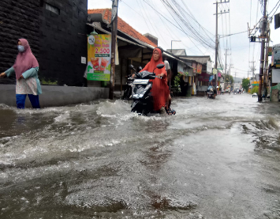
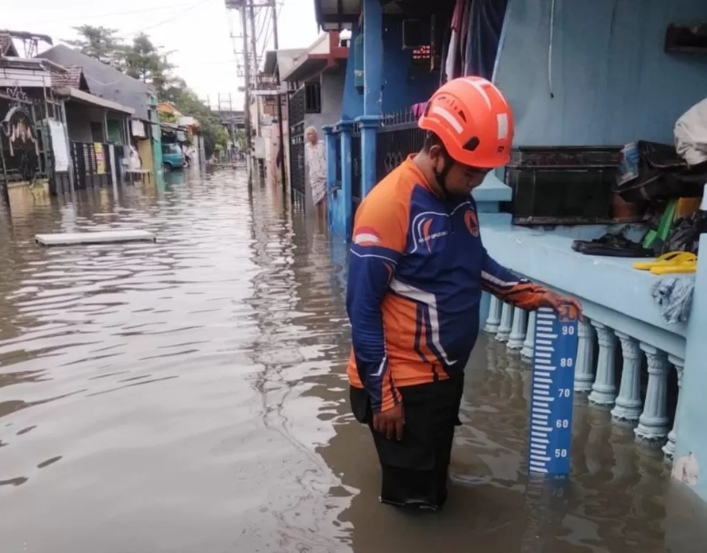
Dilansir dari Metrotv.news (2024) akibat hujan intensitas tinggi dan luapan Sungai Buntung pada tanggal 24 Desember 2024 menyebabkan Desa Waru, Medaeng, Pepelegi, Kureksari, Tropodo, Tambak Sawah dan Tambak Sumur terendam genangan 10–50 cm. Genangan yang cukup tinggi menyebabkan sejumlah kendaraan yang melintas mogok dan air masuk permukiman warga.
Gambar 1. Kondisi Banjir DAS Buntung
Sumber: BPBD Jatim (2024)

Mengacu pada permasalahan tersebut, diperlukan upaya untuk memahami dan mengurangi risiko banjir di DAS Buntung. Upaya meminimalkan kerugian yang disebabkan oleh banjir adalah pemodelan genangan. Upaya ini merupakan salah satu metode paling efektif dalam merencanakan strategi mitigasi banjir serta mengidentifikasi daerah rawan banjir untuk pengelolaan risiko banjir (Farooq dkk., 2019; Tamiru & Wagari, 2022). Pemodelan hidrologi dengan HEC-HMS (Hydrologic Engineering Center - Hydrologic Modeling System) merupakan salah model transformasi hujan menjadi aliran (Affandy & Anwar, 2019). Model ini dirancang untuk menganalisis respons hidrologi terhadap curah hujan dan mengestimasi limpasan permukaan, serta komponen hidrologi lainnya seperti aliran dasar dan limpasan (Chu & Steinman, 2009). Pemodelan HEC-HMS dinilai dapat merepresentasikan limpasan aliran lebih baik mendekati dengan kondisi lapangan. Seiring berkembangnya teknologi pemodelan hidraulik, perangkat lunak seperti Hydrologic Engineering Center – River Analysis System (HEC-RAS) 2D telah banyak dilakukan dan dinilai mampu merepresentasikan pergerakan aliran air serta sebaran genangan secara lebih akurasi dibandingkan dengan model satu dimensi (Hamdi dkk., 2019).
Hingga saat ini, kajian pemodelan hujan-debit terintegrasi dengan hidrodinamik 2D pada DAS Buntung masih terbatas. Sebagian besar penelitian sebelumnya masih menggunakan pendekatan satu dimensi. Belum banyak kajian yang mengintegrasikan HEC-HMS dan HEC-RAS 2D untuk mengevaluasi genangan DAS Buntung dengan pengaruh pasang surut. Penelitian ini memiliki kebaruan berupa integrasi model hujan–debit HEC-HMS dengan model hidrodinamika HEC-RAS 2D berbasis diffusion wave pada DAS pesisir dataran rendah yang dipengaruhi backwater pasang surut. Selain itu, penelitian ini bertujuan untuk menganalisis hujan rencana, mengembangkan model hujan-debit menggunakan HEC-HMS, pemodelan genangan dengan HEC-RAS 2D, melakukan kalibrasi terhadap data genangan, dan memetakan sebaran genangan dengan periode ulang 10 tahun agar tersedianya model hujan-debit dan genangan 2D yang mampu menggambarkan sebaran genangan secara spasial.

METODE

Metode penelitian meliputi tahapan pengumpulan dan pengolahan data, analisis hujan-debit dengan HEC-HMS, pemodelan HEC-RAS 2D, analisis sensitivitas, kalibrasi, simulasi genangan menggunakan hujan periode ulang 10 tahun. Tahapan penelitian secara sistematis disajikan dalam diagram alir pada Gambar 2.

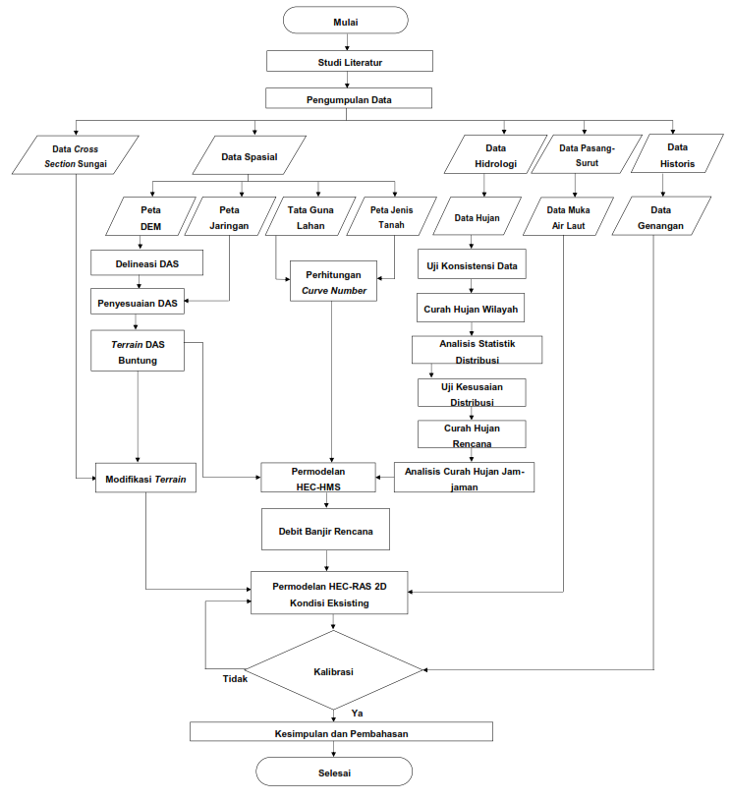
Gambar 2. Diagram Alir Penelitian
Sumber: Hasil Olahan Data (2026)

Lokasi Studi

Lokasi studi adalah DAS Buntung, Kabupaten Sidoarjo, Indonesia. Penentuan DAS berdasarkan dokumen Master Plan Pengendalian Banjir Wilayah Utara Kabupaten Sidoarjo. Daerah Aliran Sungai (DAS) Sungai Buntung secara astronomis berada pada 7°25'40.19" Lintang Selatan (LS) dan 112°28'27.99" Bujur Timur (BT). Lokasi penelitian dapat dilihat pada Gambar 3.
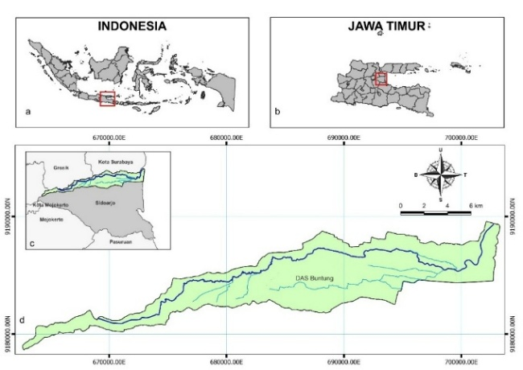
Gambar 3. Lokasi Studi
Sumber: Hasil Olahan Data (2026)

DAS Buntung merupakan salah satu DAS di sisi utara Kabupaten Sidoarjo, Jawa Timur. DAS Buntung mempunyai luas DAS ± 12.411 Ha dan panjang sungai utama 44 km. Batas hulu yaitu Desa Balongbendo dan batas hilir atau titik outlet di Selat Madura.

Pengumpulan Data

Data yang digunakan dalam penelitian ini merupakan data sekunder. Data sekunder yang diperlukan dalam menunjang penelitian ini ialah sebagai berikut.
Tabel 1. Data Pendukung Studi
Data | Sumber Data | Fungsi Data
FABDEM grid 30 x 30 m | University of Bristol | Analisis karakteristik DAS
Peta Jaringan Sungai dan Cross Section Sungai | Dinas PUBM dan SDA Kab. Sidoarjo | Menganalisis hidrolika sungai
Peta Tata Guna Lahan Tahun 2024 | Planet Labs PBC | Menganalisis Curve Number dan nilai impervious
Peta Jenis Tanah | ESA & ORNL | Menganalisis Curve Number
Data Curah Hujan Periode 2013-2024 | Dinas PUBM dan SDA Kab. Sidoarjo | Digunakan untuk menganalisis curah hujan rancangan
Data Pasang Surut Desember 2024 | BMKG Tanjung Perak | Digunakan untuk kondisi batas hilir pemodelan HEC-RAS 2D
Data Historis Banjir tanggal 24 Desember 2024 | BPBD Sidoarjo | Digunakan untuk kalibrasi pemodelan.
Sumber: Hasil Olahan Data (2026)

Analisis Hujan

Analisis hidrologi meliputi penentuan stasiun hujan yang berpengaruh pada Daerah Aliran Sungai Buntung, melakukan uji konsistensi data, serta menghitung curah hujan rata-rata daerah menggunakan Metode Polygon Thiessen (Triatmodjo, 2008).

$\overline{P}=\frac{P_{1}A_{1}+P_{2}A_{2}+P_{3}A_{3}...+P_{n}A_{n}}{n}$ (1)

Dimana :
P̅ = Tinggi curah hujan rata-rata (mm)
P₁, P₂, P₃,…,P_{n} = Tinggi curah hujan pada stasiun hujan
1,2,3,…n (mm)
n = Banyaknya stasiun hujan

Selanjutnya penentuan intensitas hujan jam-jaman menggunakan Persamaan Lauw (2012) dalam (Brotowiryatmo, 2016).

$Y = -0,01X^{2}+2,14X -10,3$ (2)
Dimana:
Y = Presentase curah hujan kumulatif
X = Presentase durasi hujan kumulatif

Analisis Hujan-Debit HEC-HMS

Model hujan–debit dilakukan menggunakan perangkat lunak HEC-HMS. Konstruksi model hidrologi ini dibangun dengan membagi DAS Buntung menjadi 19 sub-DAS berdasarkan data dari Master Plan Pengendalian Banjir Wilayah Utara Kabupaten Sidoarjo. Simulasi dijalankan dengan time step 1 jam untuk menangkap respons hidrograf satuan secara detail. Luas sub-DAS dan komponen parameter yang digunakan dirangkum pada Tabel 2 dan Tabel 3.

Tabel 2. Luas Masing-Masing Sub-DAS Buntung
Sub DAS | Luas (km²)
Sub DAS 1 | 23,552
Sub DAS 2 | 2,083
Sub DAS 3 | 8,071
Sub DAS 4 | 2,461
Sub DAS 5 | 1,126
Sub DAS 6 | 1,335
Sub DAS 7 | 8,098
Sub DAS 8 | 4,631
Sub DAS 9 | 4,996
Sub DAS 10 | 2,055
Sub DAS 11 | 3,376
Sub DAS 12 | 4,599
Sub DAS 13 | 2,586
Sub DAS 14 | 25,284
Sub DAS 15 | 6,007
Sub DAS 16 | 6,919
Sub DAS 17 | 1,204
Sub DAS 18 | 3,586
Sub DAS 19 | 12,142
Sumber : Hasil Olahan Data (2026)

Tabel 3. Parameter Input HEC-HMS
Parameter |  |  | Nilai Parameter |  | Satuan
 |  |  | Min | Max | Satuan
Loss Method | SCS Curve Number | Ia | 3,777 | 6,366 | mm
Loss Method | SCS Curve Number | CN | 88,864 | 93,079
Loss Method | SCS Curve Number | Impervious | 22,126 | 68,519 | %
Transform Method | SCS UH | Graph Type | PRF 200
Transform Method | SCS UH | Lag Time | 7,258 | 198,151 | menit
Routing Methods | Lag | Initial Type | Discharge = Inflow
Routing Methods | Lag | Lag | 37,448 | 289,434 | menit
Sumber: Hasil Olahan Data (2026)

Analisis Model 2D HEC-RAS

Simulasi hidraulik 2D perangkat lunak HEC-RAS 6.7 Beta 5 dengan persamaan Diffusion Wave. Geometri model menggunakan data terrain gabungan FABDEM dan modifikasi alur penampang melintang sungai hasil pengukuran lapangan. Model menghasilkan 501.655 sel, dengan ukuran mesh untuk overland flow 30 m dan 2 m x 10 m untuk sungai. Komputasi dijalankan dengan interval 10 detik dan mapping interval 10 menit. Kondisi batas hulu digunakan flow hydrograph dari hasil HEC-HMS. Kondisi batas hilir tipe stage hydrograph menggunakan data pasang surut air laut jam-jaman pada tanggal 24 Desember 2024 dari BMKG Tanjung Perak, dimana data yang diperoleh dari BMKG telah mengalami pemrosesan awal ke datum MSL 0+000 m melalui referensi konstanta harmonik stasiun Tanjung Perak, sehingga data telah sama dengan datum FABDEM. Grafik pasang surut wilayah hilir DAS Buntung dapat dilihat pada Gambar 4.

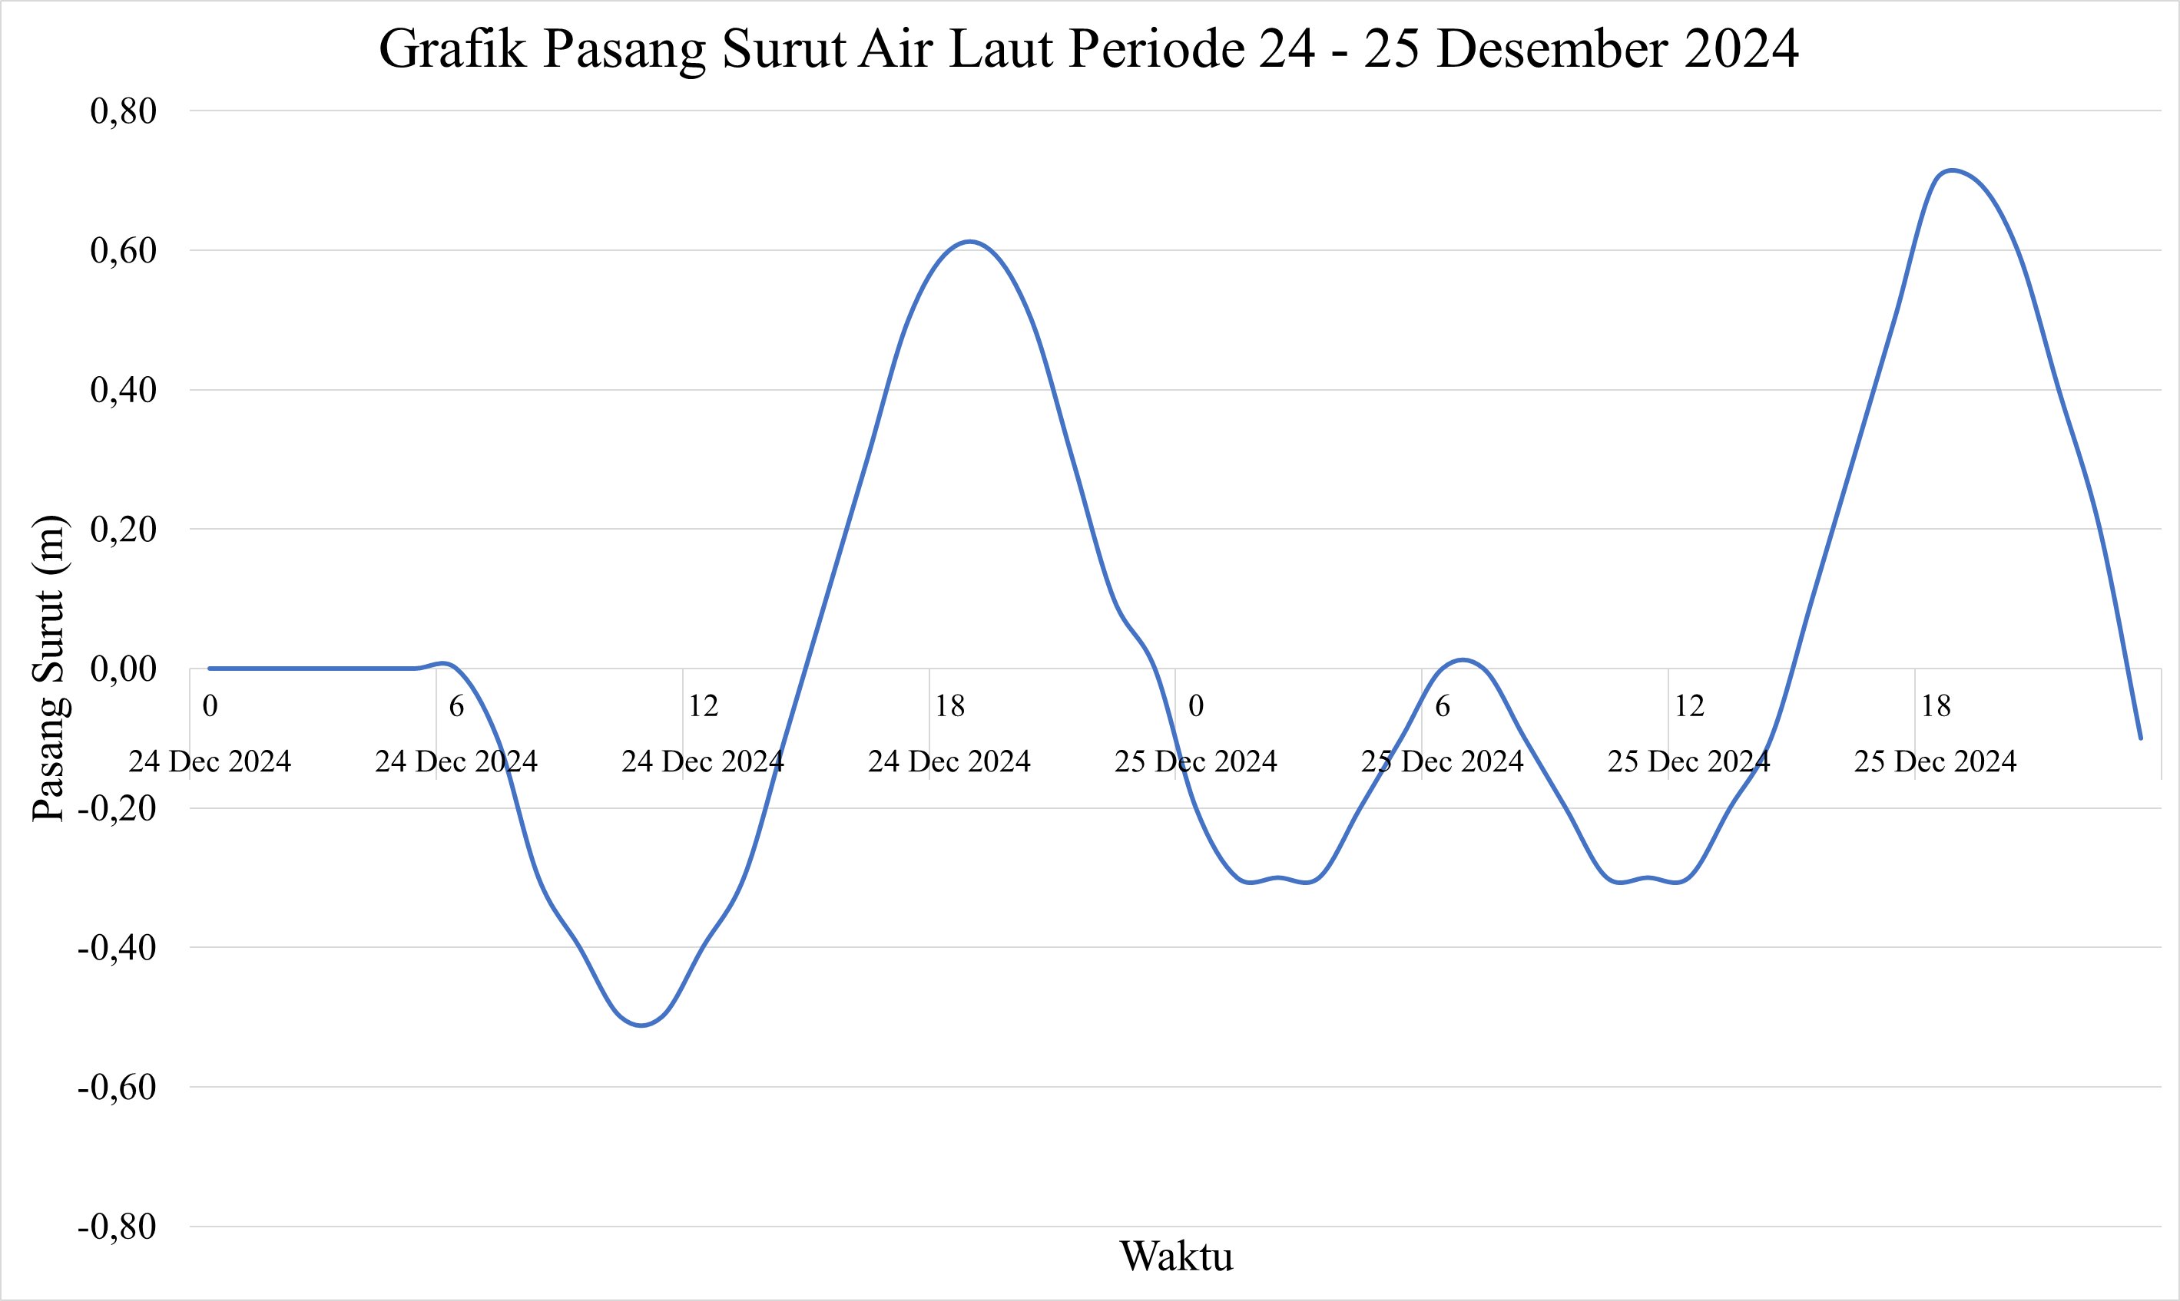
Gambar 4. Grafik Pasang Surut Air Laut Hilir DAS Buntung
Sumber: BMKG Tanjung Perak (2024)

Kalibrasi

Proses kalibrasi dilakukan menggunakan pendekatan trial and error dari perubahan parameter manning dan nilai curve number (CN) untuk memperoleh hasil simulasi yang paling optimal. Kalibrasi dilakukan mengacu tinggi genangan pada titik observasi tanggal 24 Desember 2024.

Metode kalibrasi yang digunakan dengan metode statistik yaitu nilai Root Mean Square Error (RMSE) dan Nash-Sutcliffe Efficiency (NSE).
$\text{RMSE} \text{= }\sqrt{\left[\frac{\sum_{i=1}^{n}{{({Y_{i}}^{obs}-{Y_{i}}^{sim})}^{2} }}{n}\right]}$ (3)
Keterangan :
Y_{i} ^{obs} = Data observasi ke-i
Y_{i} ^{sim} = Data simulasi ke-i
n = Jumlah Data

$$\text{NSE} \text{= }\text{1-}\left[\frac{\sum_{i=1}^{n}{{({Y_{i}}^{obs}-{Y_{i}}^{sim})}^{2} }}{\sum_{i=1}^{n}{{({Y_{i}}^{obs}-{Y_{i}}^{mean})}^{2} }}\right]$$ | (4)
Keterangan
Y_{i} ^{obs} = Data observasi ke-i
Y_{i} ^{sim} = Data simulasi ke-i
Y_{i} ^{mean} = Data observasi rata-rata ke-i
n = Jumlah data
Interpretasi nilai Nash-Sutcliffe Efficiency (NSE) dilihat pada tabel
Tabel 4. Interpretasi Nilai NSE
Nilai NSE | Interpretasi
0,75 < NSE ≤ 1,00  0,65 < NSE ≤ 0,75  0,50 < NSE ≤ 0,65  NSE ≤ 0,50 | Sangat Baik  Baik  Memenuhi  Tidak Memenuhi
Sumber: Moriasi dkk. (2007)
HASIL DAN PEMBAHASAN

Analisis Hidrologi
Analisis ini digunakan untuk menganalisis input parameter HEC-HMS. Analisis yang dilakukan yaitu analisis hujan rerata kawasan menggunakan QGIS untuk menentukan luas pengaruh stasiun hujan dalam DAS tersebut yang dapat dilihat pada Gambar 5.

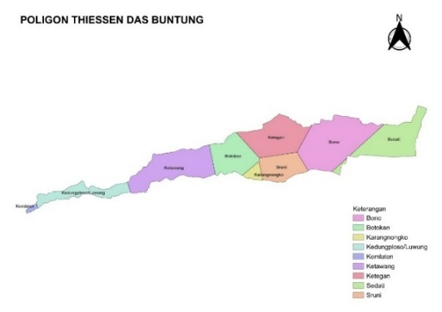
Gambar 5. Poligon Thiessen DAS Buntung
Sumber : Hasil Pengolahan Data (2026)

Berdasarkan hasil analisis Poligon Thiessen lokasi penelitian dipengaruhi oleh 9 stasiun hujan dengan masing-masing bobot dapat dilihat pada Tabel 5.
Tabel 5. Bobot Pengaruh Stasiun Hujan
Nama | Luas (km²) | Bobot Pengaruh
Kemlaten | 0,547 | 0,44%
Luwung | 9,107 | 7,34%
Ketawang | 21,869 | 17,62%
Botokan | 13,987 | 11,27%
Karangnongko | 2,066 | 1,66%
Ketegan | 18,701 | 15,07%
Sruni | 10,516 | 8,47%
Bono | 28,401 | 22,88%
Sedati | 18,910 | 15,24%
Jumlah | 124,114 | 100,00%
Sumber: Hasil Pengolahan Data (2026)

Tabel 6. Analisis Hujan Rerata Daerah Poligon Thiessen
Tanggal | Hujan Maksimum (mm)
26/11/2013 | 91.08
17/06/2014 | 123.57
19/03/2015 | 74.79
10/10/2016 | 120.68
25/11/2017 | 69.22
18/03/2018 | 70.69
21/01/2019 | 115.67
29/05/2020 | 79.06
08/01/2021 | 64.78
11/03/2022 | 63.57
17/02/2023 | 49.11
25/12/2024 | 88.75
Sumber: Hasil Pengolahan Data (2026)
Berdasarkan hasil pada Tabel 6. Analisis hujan rerata daerah DAS Buntung menggunakan data hujan 12 tahun dari tahun 2013-202. Secara umum, panjang data tersebut telah memenuhi kriteria minimum untuk analisis hidrologi dalam penentuan curah hujan rencana dengan periode ulang 10 tahun.
Selanjutnya untuk penentuan distribusi frekuensi yang dipilih ditentukan berdasarkan syarat parameter statistik yang telah ditentukan berdasarkan (Badan Standardisasi Nasional, 2016) seperti terlihat pada Tabel 7.

Tabel 7. Penentuan Distribusi Frekuensi
No | Jenis Distribusi | Syarat | Hasil Perhitungan | Kesimpulan
1 | Normal | Cs ≈ 0 | Cs = 0,564 | Tidak Memenuhi
1 | Normal | Ck ≈ 3 | Ck = 2,951 | Memenuhi
2 | Log Normal | Cs ≈Cv³ + 3Cv  ≈ 0,195 | Cs = 0,111 | Memenuhi
2 | Log Normal | Ck = C_{v}⁸+6 C_{v}⁶+15 C_{v}⁴+16C_{v}²+3 | Ck = 3,135 | Memenuhi
3 | Gumbel Tipe I | Cs ≈ 1,1396 | Cs = 0,564 | Tidak memenuhi
3 | Gumbel Tipe I | Ck ≈ 5,4002 | Ck = 2,951 | Tidak memenuhi
4 | Log Pearson Tipe III | Tidak mempunyai sifat khas | Cs = 0,111 | Memenuhi
4 | Log Pearson Tipe III | Tidak mempunyai sifat khas | Ck = 3,135 | Memenuhi
Sumber : Hasil Pengolahan Data (2026)

Berdasarkan hasil pada Tabel 7 distribusi frekuensi yang memenuhi adalah metode Log Normal dan Log Pearson Tipe III. Selanjutnya metode ini dilakukan uji kecocokan berupa uji Chi Kuadrat dan uji Smirnov-Kolmogorov untuk menentukan distribusi mana yang terbaik seperti pada Tabel 8.

Tabel 8. Rekapitulasi Uji Kecocokan Distribusi
Parameter | Distribusi Frekuensi
Parameter | Log Pearson III | Log Normal
Uji Chi Square α 5%
Chi Square Hitung | 1,333 | 2,167
Chi Square Kritis | 5,991 | 5991
Uji Smirnov Kolmogorov α 5%
D hitung | 0,120 | 0,122
D kritis | 0,375 | 0,375
Sumber: Hasil Pengolahan Data (2026)

Berdasarkan hasil pengujian Chi-Square dan uji Smirnov Kolmogorov kedua uji memenuhi uji kecocokan. Mesikpun kedua distribusi memenuhi kedua uji distribusi, pemilihan distribusi didasarkan pada hasil uji kecocokan distribusi yang menunjukkan nilai Chi-Square dan D hitung distribusi terkecil (Upomo & Kusumawardani, 2016). Dari perhitungan diatas dapat disimpulkan bahwa distribusi Log Pearson memiliki nilai Chi-Square dan D hitung terkecil, sehingga dinilai lebih representatif untuk perhitungan curah hujan rancangan pada penelitian ini.
Selanjutnya, dalam analisis digunakan curah hujan periode ulang 10 tahun. Pemilihan periode ulang tersebut mengacu pada peratuan Permen PUPR No 12 Tahun 2014, kawasan metropolitan dengan luas daerah tangkapan air di atas 500 ha disarankan menggunakan periode ulang antara 10 – 25 tahun. Nilai curah hujan periode ulang 10 tahun dengan distribusi Log Pearson Tipe III didapatkan sebesar 117,356 mm.
Keterbatasan data ARR atau stasiun hujan jam-jaman tidak tersedia di DAS Buntung, maka dilakukan perhitungan untuk mengubah hujan harian menjadi hujan jam-jaman menggunakan Persamaan Lauw (2012) dalam (Brotowiryatmo, 2016). Berdasarkan Kompas.com (2024) kejadian banjir tanggal 24 Desember 2024 durasi hujan rerata yang terjadi di DAS Buntung berlangsung selama 3 jam. Oleh karena itu, distribusi hujan pada penelitian yang digunakan adalah distribusi hujan 3 jam seperti yang disajikan pada Gambar 6 berikut.
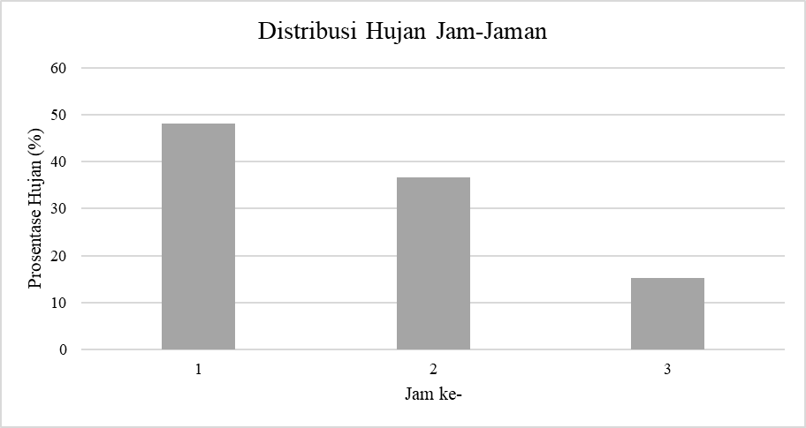
Gambar 6. Distribusi Hujan Jam-Jaman
Sumber : Hasil Pengolahan Data (2026)
Berdasarkan perhitungan tersebut, tinggi hujan puncak terjadi pada jam ke-1 dan berangsur turun hingga jam ke-3. Dengan pendekatan itu didapatkan distribusi hujan jam – jam an kejadian 24 Desember dan periode ulang 10 tahun seperti pada Tabel 9.
Tabel 9. Distribusi Hujan Jam-Jaman
Jam ke- | Bobot (%) | 24 Desember 2024 (mm) | Periode Ulang 10 Tahun (mm)
1 | 48,10 | 42,691 | 56,450
2 | 36,67 | 32,548 | 43,037
3 | 15,23 | 13,514 | 17,869
Jumlah | 100,00 | 88,753 | 117,356
Sumber: Hasil Pengolahan Data (2026)

Analisis Tata Guna Lahan dan Jenis Tanah

Analisis tata guna dan tutupan lahan dilakukan melalui proses klasifikasi yang mengacu pada SNI 7645-1:2014 tentang Klasifikasi Penutup Lahan Skala Kecil dan Menengah. Klasifikasi tersebut dibagi ke dalam tujuh kategori, yaitu badan air, sawah, jalan, permukiman, tambak, semak belukar, dan hutan bakau. Analisis tata guna lahan dan tutupan lahan dilakukan dengan software ArcGis dengan melakukan training objek pada data citra satelit Planetscope Scene dengan cloud cover <10% tahun 2024.
Berdasarkan hasil analisis tutupan lahan DAS Buntung didominasi oleh area terbangun permukiman sebesar 37,864%,dan persawahan 24,424%, jalan 15,295%, Lahan Hijau 14,053%, tambak 5,827%, Badan Air 2,069%, dan hutan bakau 2,069%.
Penelitian ini menggunakan sistem klasifikasi tanah metode Soil Conservation Service (SCS) USDA, dimana penggunaan lahan dan jenis tanah dikelompokkan menjadi 4 kelompok hidrologi untuk kondisi kelengasan tanah – Antecedent Moisture Condition (AMC) tingkat II. Tipe HSG pada DAS Buntung didominasi tipe D namun ada beberapa wilayah yang memiliki tipe C. Dengan melakukan overlay peta HSG dan peta tata guna lahan, dihasilkan nilai CN pada Gambar 7 dan Tabel 10.
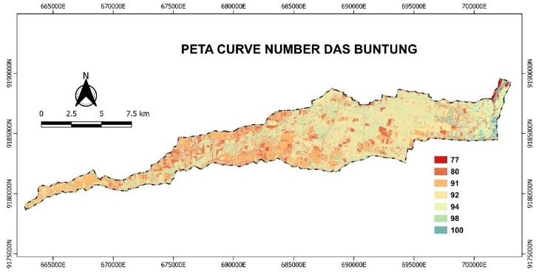
Gambar 7. Peta Curve Number DAS Buntung
Sumber: Hasil Pengolahan Data (2026)
Tabel 10. Nilai CN DAS Buntung
Jenis Tanah | Tutupan Lahan | CN
C | Tambak | 91
D | Badan Air | 100
D | Sawah | 91
D | Jalan | 98
D | Permukiman | 92
D | Tambak | 94
D | Lahan Hijau | 80
D | Hutan Bakau | 77
Sumber: HEC-RAS 2D User’s Manual (2024)

Analisis Hujan-Debit
Berdasarkan simulasi hidrologi dengan HEC-HMS hidrograf satuan skenario kalibrasi 24 Desember 2024 tinggi hujan 88,753 mm menghasilkan debit puncak 125,8830 m³/detik pada titik outlet. Waktu puncak dicapai pada jam ke-16 setelah awal turunnya hujan. Total volume sebesar 9.387.555 m³.
Sedangkan hasil simulasi saat hujan periode ulang 10 tahun, tinggi hujan 117,356 mm menghasilkan debit puncak 171,591 m³/detik pada titik outlet. Waktu puncak dicapai pada jam ke-16 setelah awal turunnya hujan. Total volume sebesar 12.856.030 m³. Hidrograf inflow kalibrasi dan periode ulang 10 tahun dilihat pada Gambar 8.
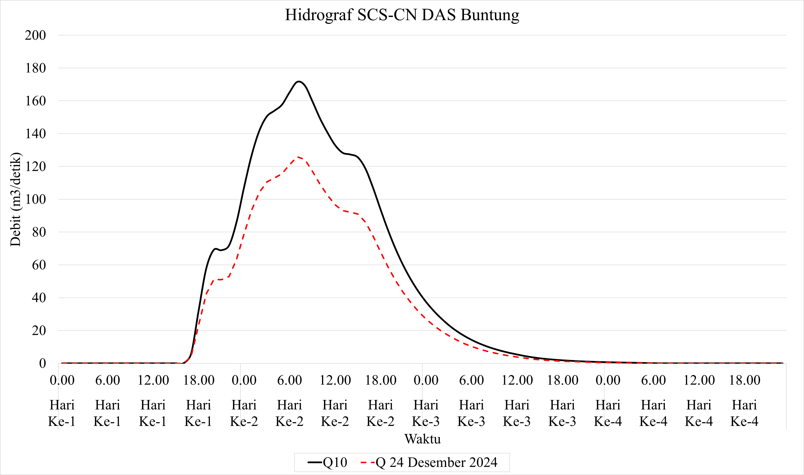
Gambar 8. Hidrograf Debit Banjir
Sumber : Hasil Pengolahan Data (2026)

Keterbatasan data debit observasi pada DAS penelitian menjadi kendala dalam proses kalibrasi hidrologi secara langsung, sehingga debit hasil HEC-HMS belum tervalidasi secara langsung dan validasi hanya dilakukan melalui genangan hasil HEC-RAS 2D. Pendekatan kalibrasi dilakukan melalui kalibrasi hidraulika dengan membandingkan hasil simulasi model terhadap kondisi genangan banjir lapangan, meliputi kedalaman genangan.

Analisis Sensitivitas

Sebelum proses kalibrasi, dilakukan analisis sensitivitas konfigurasi numerik ukuran mesh dan computation interval untuk menentukan konfigurasi simulasi yang optimal dan efisien secara komputasi dan parameter model hidraulik manning dan curve number untuk mengetahui pengaruh perubahan parameter terhadap hasil genangan. Analisis sensitivitas mesh pada area overland flow menggunakan empat variasi ukuran yaitu 50 m, 40 m, 30 m, dan 20 m. Hasil analisis sensitivitas mesh pada variasi resolusi ditunjukkan pada Gambar 9.
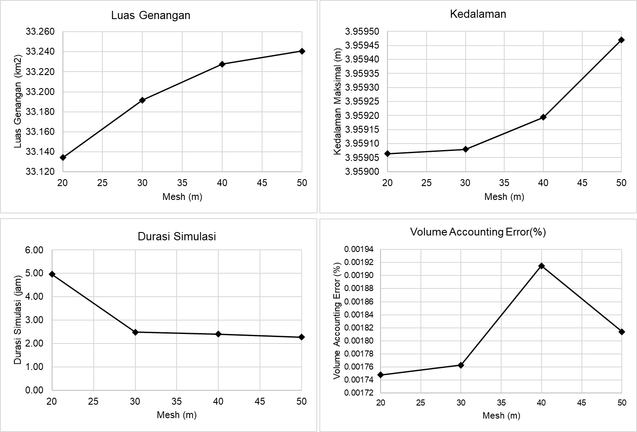
Gambar 9. Hasil Tren Sensitivitas Mesh
Sumber : Hasil Pengolahan Data (2026)
Hasil analisis menunjukkan luas genangan meningkat dari 33,134 km² (mesh 20 m) menjadi 33,241 (mesh 50 m). Peningkatan ini terjadi karena resolusi grid yang semakin kasar menurunkan resolusi topografi pada model HEC-RAS 2D sehingga aliran air cenderung lebih mudah menyebar lebih luas dibandingkan mesh yang lebih kecil. Sebaliknya, mesh yang lebih kecil mampu menangkap detail topografi dengan lebih baik sehingga penyebaran aliran lebih terkontrol. Hasil menunjukkan bahwa model cukup stabil terhadap perubahan ukuran mesh dan sensitivitas mesh terhadap hasil genangan tergolong rendah.
Kedalaman maksimum meningkat kecil dari 3,95906 m menjadi 3,95947 m, menunjukkan ukuran mesh tidak berpengaruh signifikan terhadap hasil genangan, namun berpengaruh cukup besar terhadap durasi simulasi, dimana waktu komputasi menurun dari 4,97 jam (mesh 20 m) menjadi 2,27 jam (mesh 50 m). Nilai volume accounting error seluruh skenario sangat kecil (< 0,002%), sehingga stabilitas model masih tergolong baik. Berdasarkan hasil tersebut, mesh 30 m dipilih sebagai ukuran mesh optimal karena mampu memberikan hasil genangan yang stabil dengan efisiensi waktu komputasi yang lebih baik dibanding mesh 20 m memakan waktu 2 kali lipat dari mesh 30 m. Selain itu %volume error mesh 30 m mesh 0.00176% mendekati 20 m volume accounting error paling kecil 0.00175%.
Analisis sensitivitas computation interval menggunakan variasi interval 1 menit – 5 detik. Hasil analisis sensitivitas interval waktu dapat dilihat pada Gambar 10 berikut.
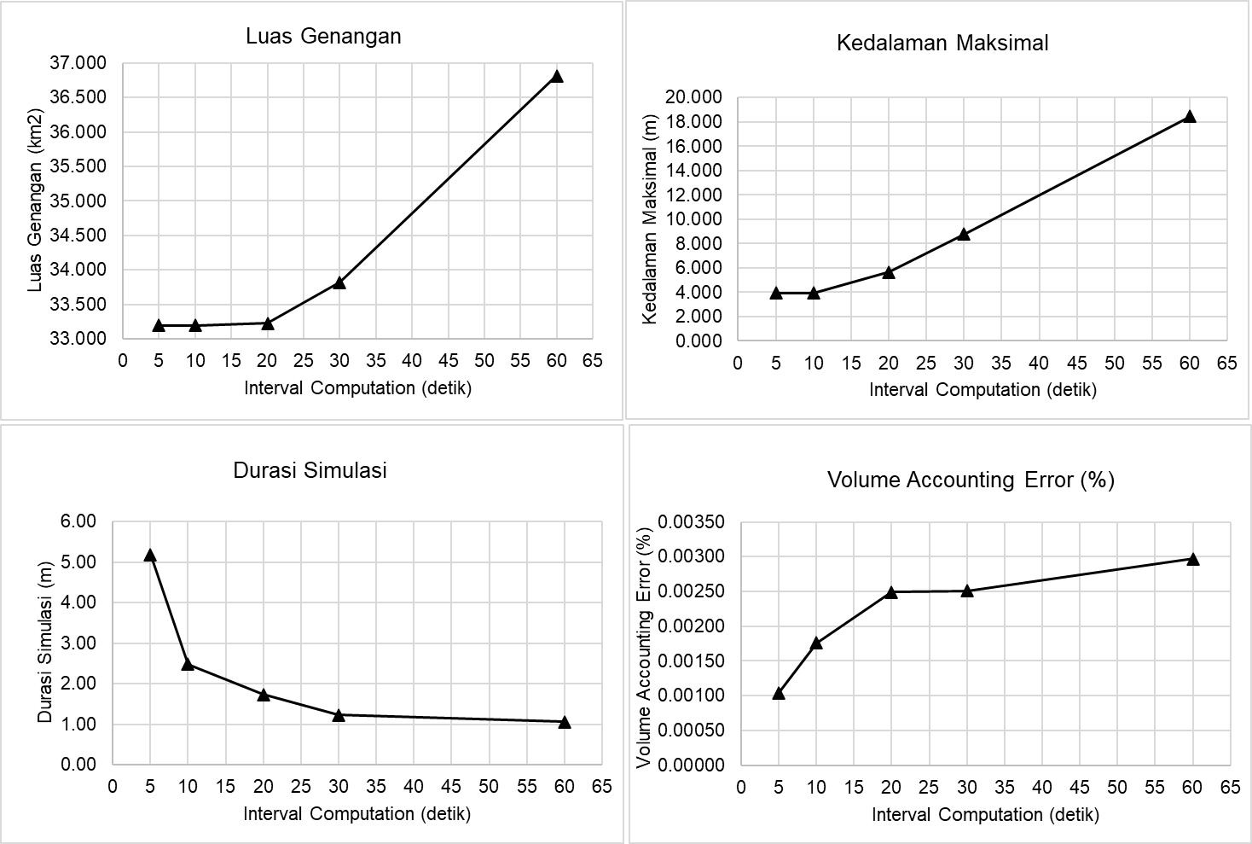
Gambar 10. Hasil Tren Sensitivitas Computation Interval
Sumber : Hasil Pengolahan Data (2026)
Berdasarkan hasil analisis sensitivitas computation interval pada model HEC-RAS 2D, diperoleh bahwa semakin besar interval komputasi yang digunakan, maka luas genangan, kedalaman maksimum, dan volume accounting error cenderung meningkat, sedangkan durasi simulasi menurun signifikan. Pada interval 5–10 detik, hasil menunjukkan luas genangan relatif stabil, sekitar 33,19 km² dengan kedalaman maksimum 3,959 m. Namun, ketika interval komputasi diperbesar menjadi 20 detik, 30 detik, hingga 60 detik, luas genangan meningkat tajam dari 33,227 km² menjadi 36,816 km², sedangkan kedalaman maksimum meningkat dari 5,663 m menjadi 18,453 m. Pada saat yang sama, waktu simulasi berkurang dari 5,18 jam pada interval 5 detik menjadi 1,07 jam pada interval 60 detik.
Computation interval kecil memungkinkan model menghitung perubahan debit dan elevasi muka air secara lebih detail pada setiap langkah waktu, sehingga dapat direpresentasikan lebih akurat dan stabil. Sebaliknya, interval yang terlalu besar menyebabkan perubahan hidraulik antar time step menjadi terlalu kasar sehingga model tidak stabil.
Berdasarkan uji sensitivitas didapatkan bahwa computation interval 10 detik merupakan pilihan optimal untuk model ini. Pada titik ini, simulasi telah mencapai kondisi stabil dengan nilai kedalaman maksimal yang konsisten di angka 3,959 m dan %Volume Accounting Error yang sangat aman sebesar 0,00176%. Pemilihan interval 10 detik juga lebih efisien secara komputasi karena mampu memangkas waktu running sebesar 52,1% jika dibandingkan dengan interval 5 detik tanpa mengurangi akurasi hasil simulasi, serta memenuhi syarat batas kriteria nilai courant < 1,0.
Analisis sensitivitas parameter hidraulik digunakan dengan mengubah parameter manning lahan dan sungai, serta curve number (CN). Rekapitulasi pengaruh parameter tersebut terhadap hasil simulasi disajikan dalam gambar berikut.
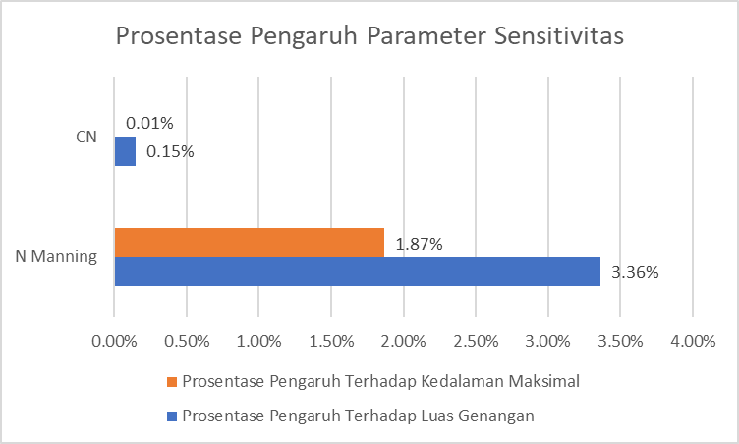
Gambar 11. Sensitivitas Parameter Terhadap Luas dan Kedalaman Maksimal Genangan
Sumber : Hasil Pengolahan Data (2026)

Parameter Manning menunjukkan pengaruh terhadap kedalaman 1,87%, luas genangan sebesar 3,36%. Semakin besar nilai Manning, maka kecepatan aliran menurun akibat meningkatnya gesekan, sehingga air cenderung tertahan lebih lama dan menyebar ke area yang lebih luas. Kondisi ini menyebabkan perubahan luas genangan menjadi cukup signifikan dibanding parameter lainnya. Sementara itu, parameter CN memberikan pengaruh 0,15% terhadap luas genangan dan kedalaman maksimum 0,01%. Hasil ini menunjukkan bahwa perubahan parameter CN tidak signifikan terhadap karakteristik genangan pada model. Parameter CN berperan dalam menentukan besarnya infiltrasi dan volume limpasan pada pemodelan hujan–debit di HEC-HMS. Dalam penelitian ini, parameter CN tidak hanya diterapkan pada proses transformasi hujan menjadi limpasan di HEC-HMS dan digunakan secara langsung pada simulasi hidrodinamika di HEC-RAS 2D pada input soil layer.
Kecilnya sensitivitas CN terhadap hasil genangan disebabkan karena kondisi genangan pada DAS Buntung lebih dipengaruhi oleh faktor hidraulik dan karakteristik topografi dibandingkan perubahan volume limpasan hulu. Selain itu, pengaruh kondisi batas (boundary condition) berupa pasang muka air hilir serta elevasi topografi yang relatif datar menyebabkan pola dan kedalaman genangan lebih dikontrol oleh kapasitas aliran dan proses penyebaran air di floodplain. Dengan demikian, meskipun perubahan CN memengaruhi debit limpasan hasil simulasi HEC-HMS, dampaknya terhadap distribusi genangan pada HEC-RAS 2D menjadi relatif kecil dibandingkan pengaruh kondisi hidraulik dan topografi wilayah studi.

Kalibrasi Model

Kalibrasi model dilakukan menggunakan data tinggi genangan lapangan pada 24 Desember 2024 pendekatan trial and error pada masing - masing parameter untuk memperoleh hasil simulasi yang paling optimal. Rentang nilai parameter minimum – maksimum Manning dan CN bersumber dari HEC-RAS 2D User’s Manual (2024) dan tabel hasil kalibrasi yang diperoleh ditunjukkan pada Tabel 11.

Tabel 11. Rentang Parameter N Manning
Tutupan  Lahan | Minimal | Rerata | Maksimal | Terkalibrasi
Badan Air | 0,025 | 0,038 | 0,050 | 0,050
Sawah | 0,020 | 0,035 | 0,050 | 0,050
Jalan | 0,013 | 0,032 | 0,050 | 0,050
Pemukiman  Padat | 0,120 | 0,160 | 0,200 | 0,200
Tambak | 0,050 | 0,068 | 0,085 | 0,085
Lahan Hijau | 0,025 | 0,038 | 0,050 | 0,050
Hutan Bakau | 0,045 | 0,065 | 0,085 | 0,085
Sumber : Hasil Pengolahan Data (2026)

Tabel 12. Rentang Nilai Curve Number (CN)
Tutupan  Lahan | Minimum | Rerata | Maksimal | Terkalibrasi
Lahan Hijau | 78 | 80 | 89 | 80
Tambak | 81 | 94 | 100 | 94
Badan Air | 100 | 100 | 100 | 100
Sawah | 81 | 91 | 92 | 91
Permukiman | 87 | 92 | 95 | 92
Hutan Bakau | 71 | 77 | 83 | 77
Jalan | 98 | 98 | 98 | 98
Sumber : Hasil Pengolahan Data (2026)

Perbandingan kedalaman genangan hasil model dan observasi pada tanggal 24 Desember 2024 dapat dilihat pada Tabel 13.
Tabel 13. Perbandingan Kedalaman Hasil Observasi dan Simulasi
No | Lokasi | H observasi (m) | H simulasi (m) | Selisih (m)
1 | Dsn. Bungur RT 02 RW 02 | 0,300 | 0,344 | 0,044
2 | Dsn. Kasian RT 12 RW 1 | 0,250 | 0,245 | 0,005
3 | Dsn. Bungurasih RT 01 RW 02 | 0,200 | 0,227 | 0,027
4 | Dsn. Bungur RT 01 RW 03 | 0,200 | 0,189 | 0,011
5 | Ds. Medaeng | 0,300 | 0,289 | 0,011
6 | Ds. Pepelegi | 0,300 | 0,295 | 0,005
7 | Ds. Tambaksawah RT 05 RW 06 | 0,300 | 0,329 | 0,029
8 | Ds. Tambaksawah RT 08 RW 04 | 0,300 | 0,306 | 0,006
9 | Ds. Tambaksawah RT 09 RW 04 | 0,300 | 0,275 | 0,025
10 | Ds. Tambaksumur RT 04 RW 04 | 0,300 | 0,306 | 0,006
11 | Ds. Tambaksumur RT 03 RW 04 | 0,400 | 0,38 | 0,02
12 | Ds. Tropodo Perum Griyo Mapan Sentosa | 0,500 | 0,454 | 0,046
13 | Ds. Tropodo Perum Samudera | 0,500 | 0,408 | 0,092
14 | Ds. Waru RT 03 RW 03 | 0,400 | 0,492 | 0,092
15 | Ds. Waru RT 06 RW 04 | 0,390 | 0,48 | 0,09
16 | Ds. Kletek | 0,300 | 0,276 | 0,024
Sumber : Hasil Pengolahan Data (2026)
Dari hasil perhitungan nilai Root Mean Square Error (RMSE) diperoleh 0,045 m dan Nash-Sutcliffe Efficiency (NSE) 0,724, yang menandakan bahwa performa model merepresentasikan kondisi genangan kategori baik.

Analisis Sebaran Genangan

Setelah proses kalibrasi selesai, simulasi hujan-debit dan numerik 2D dengan curah hujan kala ulang 10 tahun diterapkan untuk menganalisis sebaran genangan akibat limpasan pada DAS Buntung. Sebaran genangan hasil simulasi ditunjukkan pada Gambar 12 dan Tabel 14.

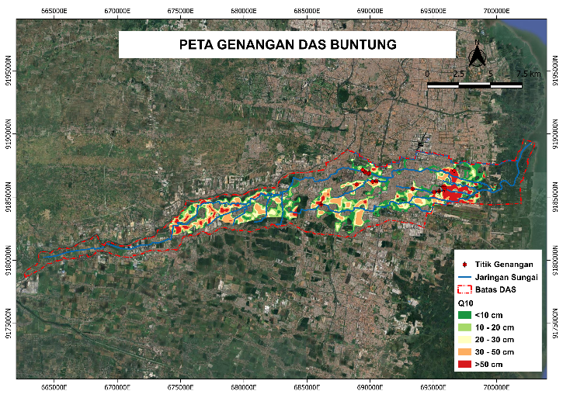
Gambar 12. Peta Genangan Maksimum Tr 10 Tahun
Sumber : Hasil Pengolahan Data (2026)

Tabel 14. Sebaran Genangan Periode Ulang 10 Tahun
No | Kategori | Luas (km²) | Prosentase (%)
1 | <10 cm | 11,007 | 26,32
2 | 10 - 20 cm | 9,442 | 22,58
3 | 20 - 30 cm | 7,270 | 17,38
4 | 30 - 50 cm | 9,312 | 22,27
5 | >50 cm | 4,789 | 11,45
Sumber : Hasil Pengolahan Data (2026)
Berdasarkan hasil simulasi, total luas genangan mencapai ±41,820 km² yaitu 33,70% dari luas DAS yang mencakup area permukiman, industri, dan sawah. Sebaran genangan dengan kedalaman < 10 cm 26,32 %, genangan kedalaman 10 - 20 cm 22,58%, genangan kedalaman 20 - 30 cm 17,38%, genangan kedalaman 30 – 50 cm 22,27%, dan genangan kedalaman >50 cm sebesar 11,45% dominan tersebar di wilayah hilir Sungai Buntung meliputi Kecamatan Waru dan Kecamatan Sedati, karena karakteristik topografi yang landai serta pengaruh backwater akibat kondisi pasang air laut pada wilayah tersebut.

KESIMPULAN

Berdasarkan hasil analisis model numerik 2D, HEC-RAS 2D mampu merepresentasikan kondisi genangan di DAS Buntung dengan baik. Hasil analisis model menunjukkan nilai RMSE 0,045 m dan NSE 0,724 yaitu kategori baik. Analisis sensitivitas menunjukkan konfigurasi optimal untuk simulasi genangan dengan ukuran mesh 30 m dan computation interval 10 detik. Parameter Manning memberikan pengaruh terbesar terhadap luas genangan sebesar 3,36%. Sedangkan kedalaman genangan dipengaruhi oleh Manning sebesar 1,87%. Nilai CN berpengaruh terhadap luas genangan sebesar 0,15% dan kedalaman 0,005%.
Total luas genangan mencapai ±41,820 km² yaitu 33,70% dari luas DAS yang mencakup area permukiman, industri, dan sawah. Sebaran genangan dengan kedalaman < 10 cm 26,32 %, genangan kedalaman 10 - 20 cm 22,58%, genangan kedalaman 20 - 30 cm 17,38%, genangan kedalaman 30 – 50 cm 22,27%, dan genangan kedalaman >50 cm sebesar 11,45% dominan tersebar di wilayah hilir DAS Buntung dimana kondisi topografi lahan yang rendah, wilayah tambak dan dipengaruhi oleh kondisi backwater.
Kendati model memberikan hasil sebaran genangan yang stabil, penelitian ini memiliki keterbatasan i yaitu tidak adanya stasiun pencatatan debit sungai di lapangan menyebabkan terbatasnya kalibrasi parameter hidrologi pada model hujan-debit HEC-HMS sehingga kalibrasi menggunakan data genangan hasil simulasi HEC-RAS 2D. Kalibrasi hidraulik terbatas menggunakan data genangan satu kejadian, serta hasil simulasi periode ulang 10 tahun belum diuji pada kejadian banjir lainnya.
Berdasarkan keterbatasan studi yang telah diidentifikasi, penelitian lanjutna disarankan untuk mengintregasikan debit aktual dari pos duga air otomatis (AWLR) dan data hujan jaman-jaman dari ARR untuk meningkatkan akurasi kalibrasi. Selain itu perlu dilakukan validasi dengan kejadian banjir lain untuk menguji keandalan parameter hidraulik kalibrasi di HEC-RAS 2D. Sebagai langkah aplikatif, penelitian kedepan dapat direkomendasikan untuk pengembangan simulasi skenario mitigasi banjir pada DAS Buntung.

Ucapan Terima Kasih
Penulis menyampaikan terima kasih kepada Lembaga Pengelola Dana Pendidikan (LPDP) yang telah mendukung penuh selama menempuh studi dan penelitian ini hingga selesai.

DAFTAR PUSTAKA

Affandy, N. A., & Anwar, N. (2019). “Pemodelan Hujan-Debit Menggunakan Model HEC-HMS di DAS Sampean Baru”. Prosiding Seminar Nasional VII Teknik Sipil ITS Surabaya. Penanganan Kegagalan Pembangunan dan Pemeliharaan Infrastruktur. Institut Teknologi Sepuluh Nopember, Februari, Surabaya.
Baskoro, A. G., & Hertati, D. (2022). “Implementasi kebijakan Penggunaan Dana Desa Tentang Penanganan Banjir di Desa Tropodo Kecamatan Waru Kabupaten Sidoarjo”. Jurnal Noken: Ilmu-Ilmu Sosial, 7(2), 112–124. https://doi.org/https://doi.org/10.33506/jn.v7i2.1745
Badan Meteorologi, Klimatologi, dan Geofisika (BMKG). (2025). “Data Pasang Surut Air Laut Stasiun Meteorologi Maritim Tanjung Perak Tahun 2024”. Stasiun Meteorologi Maritim Tanjung Perak, Surabaya.
Badan Nasional Penanggulangan Bencana. (2018). “Indeks Risiko Bencana Indonesia 2018”. Direktorat Pengurangan Risiko Bencana Badan Nasional Penanggulangan Bencana, Jakarta.
Badan Nasional Penanggulangan Bencana. (2025). “Data Bencana Indonesia”. Pusat Data Informasi dan Komunikasi Kebencanaan Badan Nasional Penanggulangan Bencana, Jakarta.
Badan Standardisasi Nasional. (2014). “SNI 7645-1:2014 tentang Klasifikasi Penutup Lahan Skala Kecil dan Menengah”. Badan Standardisasi Nasional, Jakarta.
Badan Penanggulangan Bencana Daerah (BPBD) Kabupaten Sidoarjo. (2025). “Rekapitulasi Data Kejadian Bencana Kabupaten Sidoarjo Tahun 2024”. BPBD Kabupaten Sidoarjo, Sidoarjo.
Brotowiryatmo, S. H. (2016). “Review of Rainfall Hourly Distributionon the Island of Java”. Journal of the Civil Engineering Forum,Vol. 2, Nomor 1, Januari 2016, Hal 33-38, Universitas Gadjah Mada, Yogyakarta.
Chu, X., & Steinman, A. (2009). “Event and Continuous Hydrologic Modeling with HEC-HMS.” Journal of Irrigation and Drainage Engineering. Vol. 135 No 1, Februari 2009, Hal 119-124.
Dinas Pekerjaan Umum, Bina Marga dan Sumber Daya Air (DPUBMSDA) Kabupaten Sidoarjo. (2025). “Data Hujan Kabupaten Sidoarjo Tahun 2013 - 2024”. Kabupaten Sidoarjo.
Farooq, M., Shafique, M., & Khattak, M. S. (2019). “Flood Hazard Assessment and Mapping of River Swat using HEC-RAS 2D model and high-resolution 12-m TanDEM-X DEM (WorldDEM)”. Natural Hazards, Vol. 97, No 2, Juni 2019, 477–492. https://doi.org/10.1007/S11069-019-03638-9
Hamdi, M., El Molla, D. A., & Gad, Mohammed. (2019). “A comparison between 1D, 2D and semi 2D hydraulic models”. Al-Azhar University Civil Engineering Research Magazine (CERM), Vol. 41, Nomor. 4, Oktober 2019, Al-Azhar University.
Hydrologic Engineering Center. (2024). HEC-RAS River Analysis System HEC-RAS 2D User’s Manual, U.S. Army Corps of Engineers, Davis CA.
Hidayah, E., Halik, G., Indarto, I., & Khaulan, D. W. (2023). “Flood hazard mapping of the Welang river, Pasuruan, East Java, Indonesia”. Journal of Applied Water Engineering and Research, Vol. 11, No. 3, Agustus 2023, Hal. 333–344. https://doi.org/10.1080/23249676.2022.2114025
Kementerian Pekerjaan Umum. (2014). “Peraturan Menteri Pekerjaan Umum Nomor 12/PRT/M/2014 tentang Penyelenggaraan Sistem Drainase Perkotaan”. Kementerian Pekerjaan Umum, Jakarta.
Najibah, Izzatun & Arief, Teuku Muhammad Valdy (2024, 24 Desember). “Jalan Terendam Banjir Setelah 3 Jam Diguyur Hujan, Lalu Lintas Sidoarjo-Surabaya Lumpuh”. Kompas.com. Diakses pada 01 Mei 2026, dari https://surabaya.kompas.com/read/2024/12/24/193923678/jalan-terendam-banjir-setelah-3-jam-diguyur-hujan-lalu-lintas-sidoarjo
Miarso, B. T. (2014). “Studi Kelayakan Proyek Pengendalian Banjir pada DAS Kali Buntung Kabupaten Sidoarjo Berdasarkan Analisis Biaya Manfaat dan Efisiensi Biaya”. Jurnal Extrapolasi, Jurnal Teknik Sipil Untag Surabaya, Vol. 7 No. 2, Desember 2014, Hal. 129 – 140. Universitas 17 Agustus 1945, Surabaya.
Amaluddin. (2024, 26 Desember). “Hujan Lebat Rendam Sejumlah Desa di Sidoarjo”. Metrotvnews.com. Diakses pada 01 Mei 2026, dari https://www.metrotvnews.com/read/bzGCzojB-hujan-lebat-rendam-sejumlah-desa-di-sidoarjo
Moriasi, D. N., Arnold, J. G., Liew, M. W. Van, Bingner, R. L., Harmel, R. D., & Veith, T. L. (2007). “Model Evaluation Guidelines for Systematic Quantification of Accuracy in Watershed Simulations”. Transactions of the ASABE,Vol. 50, Nomor 3, Mei 2007, Hal. 885 – 900. Amerika.
Planet Labs PBC. (2024). PlanetScope High-Resolution Satellite Imagery for Land Cover Classification. Planet Labs, San Francisco, CA
Ross, C. W., Prihodko, L., Anchang, J. Y., Kumar, S. S., Ji, W., & Hanan, N. P. (2018). “Global Hydrologic Soil Groups (HYSOGs250m) for Curve Number-Based Runoff Modeling (Version 1)”. ORNL Distributed Active Archive Center. https://doi.org/10.3334/ORNLDAAC/1566. Diakses 2026-05-22
Savitri, Y. R., Kakimoto, R., Anwar, N., Wardoyo, W., & Suryani, E. (2021). “Reliability of 2D Hydrodynamic Model on Flood Inundation Analysis”. International Journal of GEOMATE, Vol. 21 Issue 83, Hal. 65–71. https://doi.org/10.21660/2021.83.j2073
Setiawan, B., Hasyim, A. W., & Sasongko, W. (2021). “Skenario Penganggulangan Banjir di Kabupaten Sidoarjo”. Planning for Urban and Environment, Vol. 10 No. 2, April 2021, Hal. 149 – 158, Universitas Brawijaya, Malang.
Tamiru, H., & Wagari, · Meseret. (2022). “Machine-learning and HEC-RAS integrated models for flood inundation mapping in Baro River Basin, Ethiopia”. Modeling Earth Systems and Environment. Vol. 8, Juli 2021, Hal. 2291–2303. Department of Water Resources and Irrigation Engineering, Ethiopia. https://doi.org/10.1007/s40808-021-01175-8
Triatmodjo, B. (2008). Hidrologi Terapan. Beta Offsett, Yogyakarta.
University of Bristol. (2022). “FABDEM (Forest And Buildings removed Copernicus DEM) Dataset”. University of Bristol, United Kingdom.
Upomo, T. C., & Kusumawardani, R. (2016). “Pemilihan Distribusi Probabilitas Pada Analisa Hujan Dengan Metode Goodness of Fit Test”. Jurnal Teknik Sipil dan Perencanaan, Vol. 18 No. 2, Oktober 2016, Hal. 139–148. Universitas Negeri Semarang, Semarang. https://doi.org/10.15294/jtsp.v18i2.7480

